**Asignatura: Metodología de la Investigación**

**Tema I:** Introducción a la Metodología de la Investigación.

**Clase 3:** Metodología de la Investigación.

Forma organizativa docente: CT

Función didáctica principal: Introducción de nuevos conocimientos.

Tiempo: 50 minutos.

Método de enseñanza: Expositivo con procedimiento heurístico.

Medios de enseñanza: Pizarrón, computadora o vídeo beam, presentaciones en programa Microsoft Power Point

**Bibliografía:**

* Artiles Bisbal, L, Otero Iglesias, J, Barrios Osuna, I. Metodología de la Investigación para las Ciencias de la Salud. Ecimed: La Habana; 2009
* Bayarre Vea H, Oliva Pérez M, Horsford Saing R, Ranero Aparicio V, Coutin Marie G, Díaz Llanes G. La Investigación en APS. Tema 3. En: Libro de Texto de Metodología de la Investigación en APS. ISCMH-ENSAP: La Habana; 2004.

**Sumario:**

1.5.- Niveles del conocimiento.

1.6.- Tipos de conocimiento: común, tácito, implícito y científico.

1.7.- Etapas de la formación del conocimiento científico.

**Objetivos:**

Caracterizar los tipos de conocimiento los aspectos fundamentales de la teoría del conocimiento como instrumento científico metodológico a través de la exposición de los contenidos, para fortalecer la preparación integral de los estudiantes..

**Forma de Organización de la Docencia (FOD):** C

**Tiempo:** 50 min

**Método:** Expositivo y Elaboración Conjunta

**Función Didáctica Principal (FDP):** TNM

**Introducción:**

Organización de los alumnos para el desarrollo de la clase y labor educativa.

Pase de lista.

**Revisión del trabajo independiente APLICACIÓN DE PGTA ESCRITA SOBRE CLASIFICACION DE LAS INV y Motivación para la clase**

Revisión del trabajo independiente sobre conocimiento.

Explicar que en las diferentes actividades que el hombre desarrolla obtiene conocimientos, ¿Siempre la obtención de conocimientos se realiza de manera planificada? ¿Todos los conocimientos adquiridos tienen carácter científico?, ¿Cuáles son los niveles de obtención del conocimiento? ¿Cuántos tipos de conocimiento existen?, a estas interrogantes se darán respuesta con el desarrollo de la clase.

**Orientar el tema y objetivo de la clase**

**Desarrollo:**

Partiendo de la definición de ciencia como un sistema de conocimiento sobre la realidad natural y social que nos rodea, que abarca leyes, teorías y también hipótesis y que se encuentra en un proceso continuo de desarrollo, lo que significa que el hombre perfecciona continuamente su conocimiento sobre toda la realidad circundante, actual y pasada y, en cierta forma, logra predecir la futura.

¿Qué significa el término conocimiento?

**Pequeño Larousse Ilustrado:**

**Conocimiento:** Acción de conocer, sinónimo/verbo saber, inteligencia, entendimiento, sabiduría, experiencia.

**Diccionario filosófico:** Proceso en virtud del cual la realidad se refleja y reproduce en el pensamiento humano, dicho proceso está condicionado por las leyes del devenir social y se halla indisolublemente unido a la actividad práctica. En el proceso del conocimiento, el hombre adquiere saber, se asimila conceptos acerca delos fenómenos reales, va comprendiendo el mundo circundante.

**Según Leticia Artiles:**

**Conocimiento**: Conjunto de información desarrollada en el contexto de una experiencia y transformada a su vez en otra experiencia para la acción. El conocimiento permite percibir escenarios nuevos, de cambio y tomar decisiones, es decir: es un proceso en virtud de reflejar la realidad y se reproduce en el pensamiento humano, está condicionado por las leyes del devenir social y se haya indisolublemente unido a la actividad práctica.

**Preguntar ¿Cuáles son los niveles del conocimiento?**, estudiados en Marxismo en el preuniversitario.

En Marxismo estudiaron la teoría del conocimiento y en múltiples ocasiones han escuchado los postulados de Lenin donde expresó**: “El conocimiento transcurre de la contemplación viva, al pensamiento abstracto y de este a la práctica, como criterio de la verdad”**.

La primera fase del conocimiento ocurre a través de sus sentidos. El tamaño, las formas, los colores, la luz, el sonido, etc., actúan sobre los órganos de los sentidos, excitándolos y esa señal llega al cerebro y surgen en él las **sensaciones**, que constituyen la forma elemental de la conciencia. Sin las sensaciones no es posible el conocimiento.

Las representaciones, así como las sensaciones y percepciones que le sirven de base, son reflejos del mundo material, todo lo cual constituye la **primera etapa del proceso del conocimiento**.

En esta etapa tenemos el **conocimiento de lo concreto sensible**, pero no, de aquello que constituye **"lo esencial"** en los objetos, hechos y fenómenos. En el siguiente cuadro se resumen estos momentos del conocimiento concreto sensible:

* **Conocimiento empírico: concreto sensible:**

|  |
| --- |
| **Sensaciones:** Conocimiento que se produce a través de los sentidos. (forma, color, olor, etc.)  **Percepciones:** Complejo de sensaciones ligadas entre sí que corresponden a las propiedades mutuamente relacionadas de un objeto.  **Nociones o representaciones:** Imagen que se produce en el cerebro por la percepción reiterada de los objetos. |

* **Tipos de conocimiento:**

|  |  |  |
| --- | --- | --- |
| Conocimiento | Conocimiento no  Científico | Conocimiento empírico  espontáneo (común,  cotidiano, ordinario) |
| Conocimiento  Científico | Empírico  Teórico |

R. Rojas afirma lo siguiente: «…el conocimiento común es el de todos los días, es el que utilizamos a diario en nuestras tareas cotidianas, el que nos permite trabajar, estudiar, relacionarnos, pues está presente en la escuela, en el taller, en la oficina; lo adquirimos más o menos al azar y por las más diversas fuentes, carece de un orden sistemático preciso y su valor es subjetivo, se basa más en la fe y la confianza que en la demostración y el experimento. Son los conocimientos, aparte de los escolares, que aprendemos un poco por aquí y otro por allá, de lo que leemos, vemos u oímos en los más diversos lugares y situaciones. Su finalidad es guiarnos en el mundo práctico y en las relaciones sociales y económicas. Es la base fundamental, más allá del equipo biológico, para comprender lo que hacemos y por qué. Pero no es científico.

El carácter científico del conocimiento consiste en que, en este caso, el hombre aborda consciente y planificadamente un área de la realidad para investigarla y estudiarla con mayor profundidad, sistematicidad y exactitud que el hombre común, y que, además, logra establecer la veracidad del conocimiento así obtenido. Es, por tanto, una actividad especializada que se convierte en un oficio y en una profesión, en la persona del científico, del investigador, del estudiante y delprofesor

Existen **conocimientos**: el empírico y el teórico

**Conocimiento empírico**: está vinculado con la experiencia del hombre en su actividad laboral y su interacción con el ambiente en que se desarrolla. Dicho en otros términos, la obtención de conocimiento no constituye una forma independiente de actividad y su objeto fundamental está vinculado a la solución y perfeccionamiento de los problemas de la práctica. Constituyen frecuentemente el inicio del proceso de obtención de conocimiento científico. Ejemplificar.

**Conocimiento teórico**: es el resultado final del proceso de investigación científica, factible de ser repetido, enriquecido y superado en el propio proceso. Tiene un poder discriminatorio al ser capaz de discernir entre la masa de conocimiento ordinario y enriquecerse con los resultados de la ciencia.

pr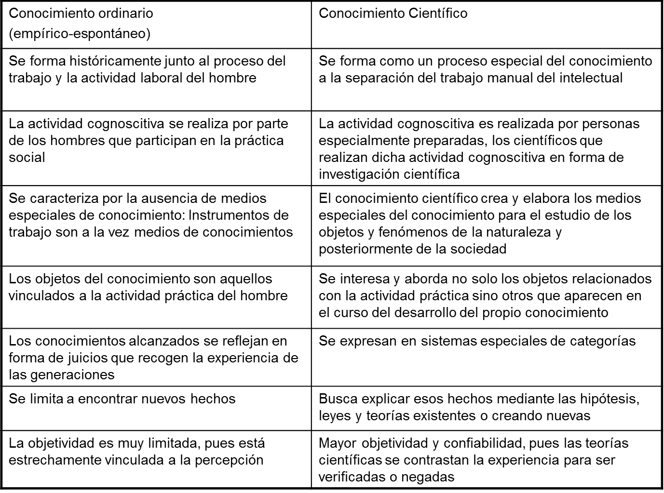

**¿Cómo logramos formar un conocimiento científico?**

**Etapas de la formación del conocimiento científico.**

La Metodología científica contemporánea ha identificado tres etapas fundamentales por las que transita el proceso de obtención (o formación) de conocimientos, que son las siguientes:

1. **Empírica**: que se caracteriza por la acumulación y elaboración de datos.

2. **De construcción y desarrollo de la teoría**: que se caracteriza por la elaboración de teorías a partir de los datos acumulados.

3. **Confirmativa y predicativa**: se confirman las teorías elaboradas antes y se hace uso también de material empírico.

Estas tres etapas dan lugar a un ciclo que esquematiza la relación entre teoría y práctica en el proceso de formación de los conocimientos. Sin embargo, resulta obvio que no existe una separación clara entre los dos campos de investigación ni entre las tres etapas de desarrollo del conocimiento.

Conocimiento

Práctica

Acumulación y elaboración de datos

Confirmación de teoría

Teoría

**Tipos de conocimiento**

**a)** **Conocimiento tácito**: Tipo de conocimiento que permanece en un nivel "inconsciente" en las personas y se encuentra desarticulado. Su implementación y ejecución se hace de una manera mecánica. Es más difícil de comunicar.

Ejemplos:

Si preguntamos a las personas:

1. ¿Por qué usted camina así?

2. ¿Cuándo come, por qué coge así el tenedor?

3. ¿De qué manera usted se dirige a su jefe?

Las respuestas a estas preguntas usted las tiene, pero nunca se ha puesto a pensar y analizar estas acciones. La persona asume su modo de actuar a partir de que este conocimiento ha sido transmitido entre las personas mediante la asimilación, la observación y la imitación.

**b)** **Conocimiento implícito**: A diferencia del tácito es el que la persona sabe que lo tiene pero no se da cuenta cuando lo está utilizando, simplemente se pone a la práctica de una manera habitual.

Ejemplos:

Si preguntamos a las personas:

1. ¿Guarde el archivo de Word en que estás trabajando?

2. ¿Calcule la media en este conjunto de datos?

3. ¿Dónde está Afganistán, en África o en Asia?

Las respuestas a estas preguntas las personas las pudieran tener e incluso explicarlas, lo que sucede es que mientras las ejecutan no tienen conciencia de lo que está haciendo. O sea, se aplica el conocimiento implícito de una manera habitual, pero no de una forma mecánica, ya que tienen plena conciencia de por qué las hacen de una manera dada y no de otra.

**c)** **Conocimiento explícito**: Es aquel que las personas tienen y están plenamente consciente de ello cuando lo ejecutan. Es más conocido pues puede ser transmitido una vez transformado en información, dado que ya que se encuentra estructurado y muchas veces esquematizado. Es más fácil de difundir.

Ejemplos:

Si preguntamos a las personas:

1. ¿Qué valores ha de mostrar el personal de salud en Cuba?

2. ¿Cuál es el perfil de salida de su carrera?

3. ¿Qué objetivos se propone la salud pública en Cuba?

**d)** **Conocimiento empírico o común (ordinario, cotidiano, espontáneo, no científico):** Es aquel conocimiento empírico, espontáneo, subjetivo, que se obtiene de manera cotidiana en las tareas que realizamos comúnmente dentro de la sociedad. Es obtenido al azar y aunque nos guía en nuestra actividad práctica, no es científico.

Ejemplo: Para cruzar una calle donde existe un semáforo hay que esperar que le pongan la roja a los vehículos que transitan por dicha vía.

**e)** **Conocimiento científico:** Obtenido a partir de la planificación consciente de una investigación sobre un área del saber, para lograr con ello una verdadera descripción o explicación de la realidad existente. Es producto del uso de los métodos conocidos para la investigación, la reflexión y la experimentación sistemática. A pesar de ser un producto del uso de los métodos de la investigación científica, es un conocimiento abierto a la revisión y a la corrección por nuevos investigadores, con el objetivo de mejorarlo y acercarlo más a ser el reflejo de la realidad.

Ejemplo: Elaboración de una estrategia educativa relacionada sobre el tema del tabaquismo para la población de un área de salud donde existe un alto índice de muertes por cáncer pulmonar.

**Conclusiones:**

**El Conocimiento común** es subjetivo, práctico, inexacto, se adquiere al azar y usa lenguaje cotidiano.

**El Conocimiento científico** es objetivo, práctico y teórico, se adquiere siguiendo un método, es preciso y usa lenguaje especializado

**Tipos de conocimiento**:

**Conocimiento tácito:** Permanece a un nivel "inconsciente" en las personas, se encuentra desarticulado, se hace de manera mecánica y es más difícil de comunicar.

**Conocimiento implícito:** es el que la persona sabe que lo tiene pero no se da cuenta cuando lo utiliza y se pone a la práctica de manera habitual.

**Conocimiento explícito:** Es el que las personas tienen y están conscientes de ello cuando lo ejecutan, puede ser transmitido cuando ya es transformado en información, ya que ha sido estructurado y a veces esquematizado. Es más fácil de difundir.

**Conocimiento empírico o común (ordinario, cotidiano, espontáneo, no científico):** Es aquel conocimiento espontáneo, subjetivo, que se obtiene de manera cotidiana en las tareas que realizamos comúnmente Es obtenido al azar y aunque nos guía en nuestra actividad práctica, no es científico.

**Conocimiento científico:** Obtenido a partir de la planificación consciente de una investigación, para lograr explicar la realidad existente. Es producto del uso de los métodos, la reflexión y la experimentación sistemática.

**Trabajo Independiente:**

Normas Vancouver